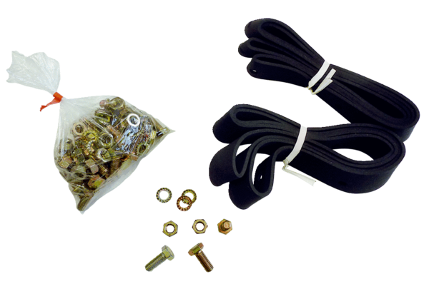Spojovací a těsnící materiál BD 50Obsah dodávky: 1 kusSortiment: C
Typové číslo: 0092.0138Výrobce: MAICO

